# Sockets JAVA

## Sensor

Para realizar este programa será necesario implementar un cliente UDP (de ahí el uso de datagramas en el envío de datos) que permita al usuario introducir por teclado un identificador que será el nombre de cada sensor, a partir de ese punto se generará de forma automática y aleatoria una medida para el sensor y se cargará en una variable la hora actual del sistema.

Con todos los datos necesarios generados, el programa procede a concatenarlos en un solo mensaje de tipo String que será enviado al programa *ServidorCentral* que se encargará de su recogida y distribución.

### Ejemplo de ejecución (NetBeans)

### 

## ServidorCentral

Este programa funcionará cómo un distribuidor de mensajes, recibirá las medidas de los sensores a través de un servidor UDP, y realiza una serie de operaciones para dividir cada uno de los datos recibidos (ID, medida y timestamp) que cargará en un objeto Sensor.

Este objeto se utilizará para ir cargando valores en un HashMap con cada iteración del servidor. Esto permitirá al programa enviar a través de un cliente TCP la última medida recibida por el servidor, una vez se hayan recibido medidas de 10 sensores.

### Ejemplo de ejecución (NetBeans)

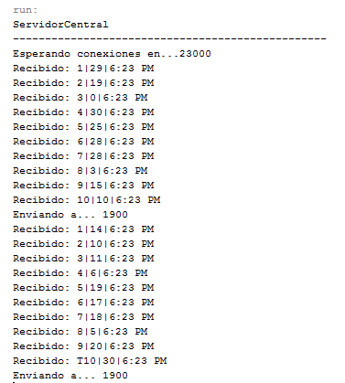

## PaginaWeb

Este programa consta de un sencillo servidor TCP, encargado de imprimir por pantalla la última medida recibida por el programa *ServidorCentral.*

### Ejemplo de ejecución (NetBeans)

